Zaliczenie – obsługa Linux – rok szkolny 2021/ 2022 Ksawery Zelek 2TI
Wykonanie zadania należy udokumentować zrzutami całego ekranu.
Obsługa i konfiguracja Linux
- Pokaż gdzie wykonuje się aktualizację systemu w środowisku graficznym

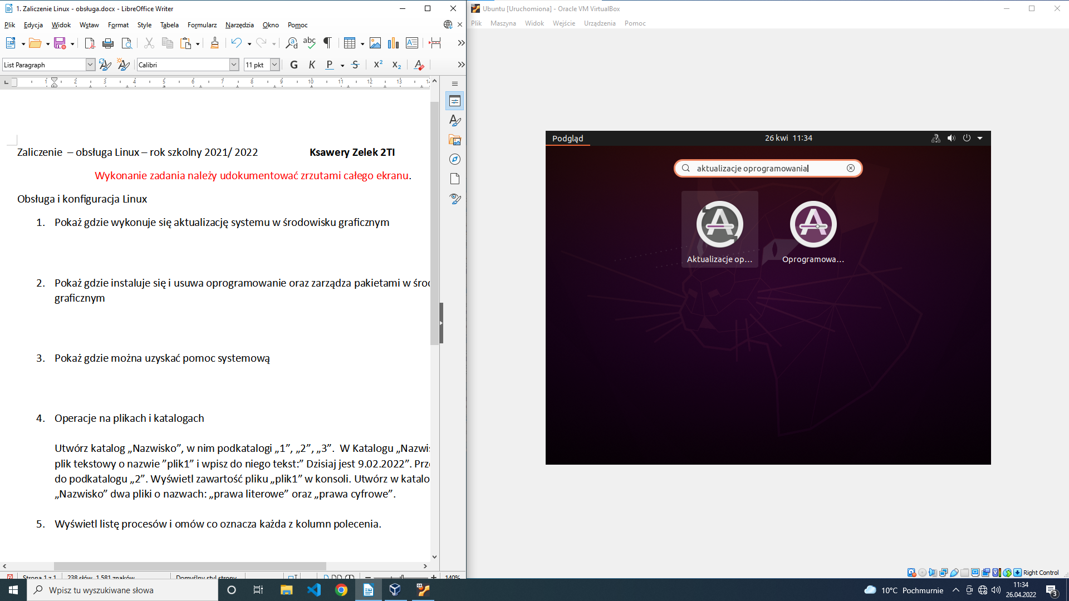

- Pokaż gdzie instaluje się i usuwa oprogramowanie oraz zarządza pakietami w środowisku graficznym

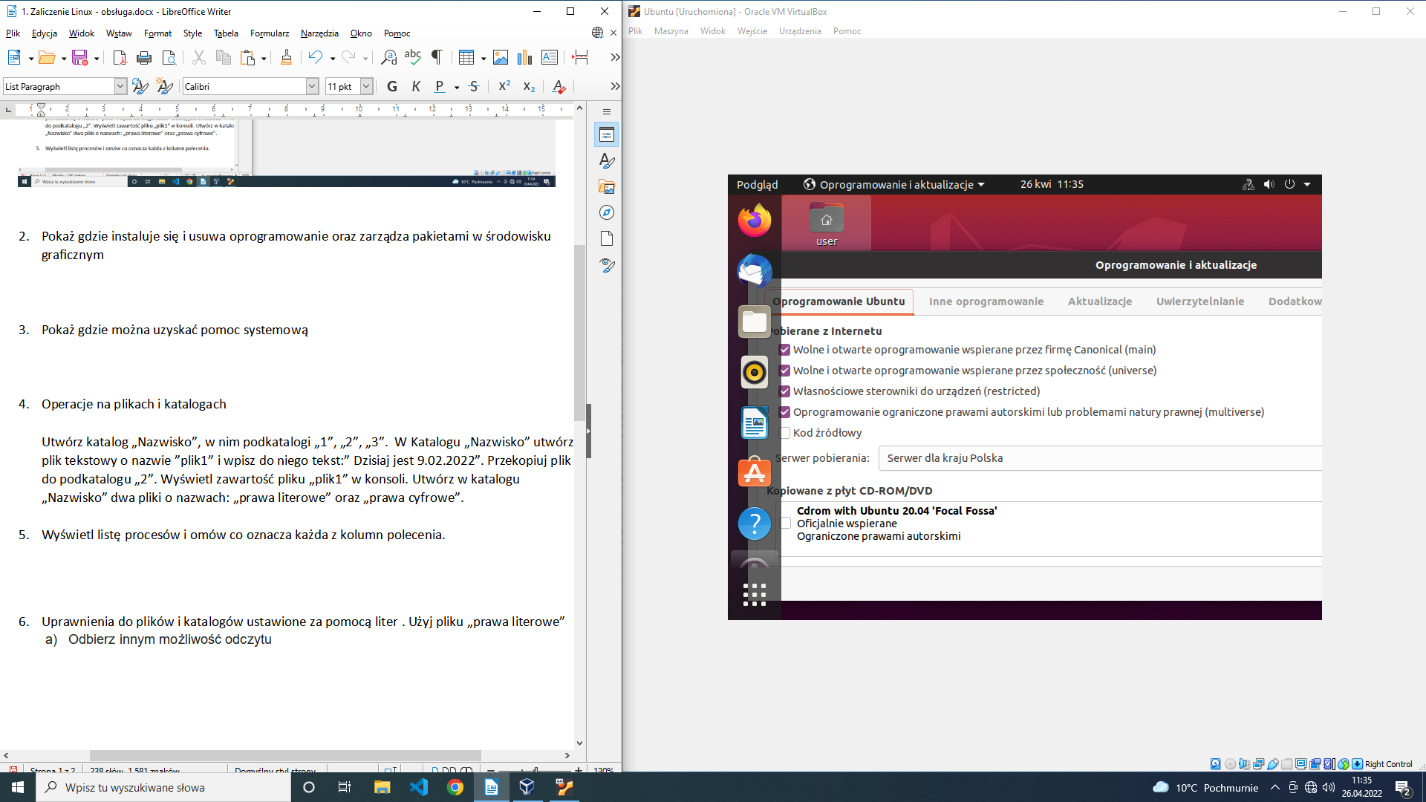

- Pokaż gdzie można uzyskać pomoc systemową

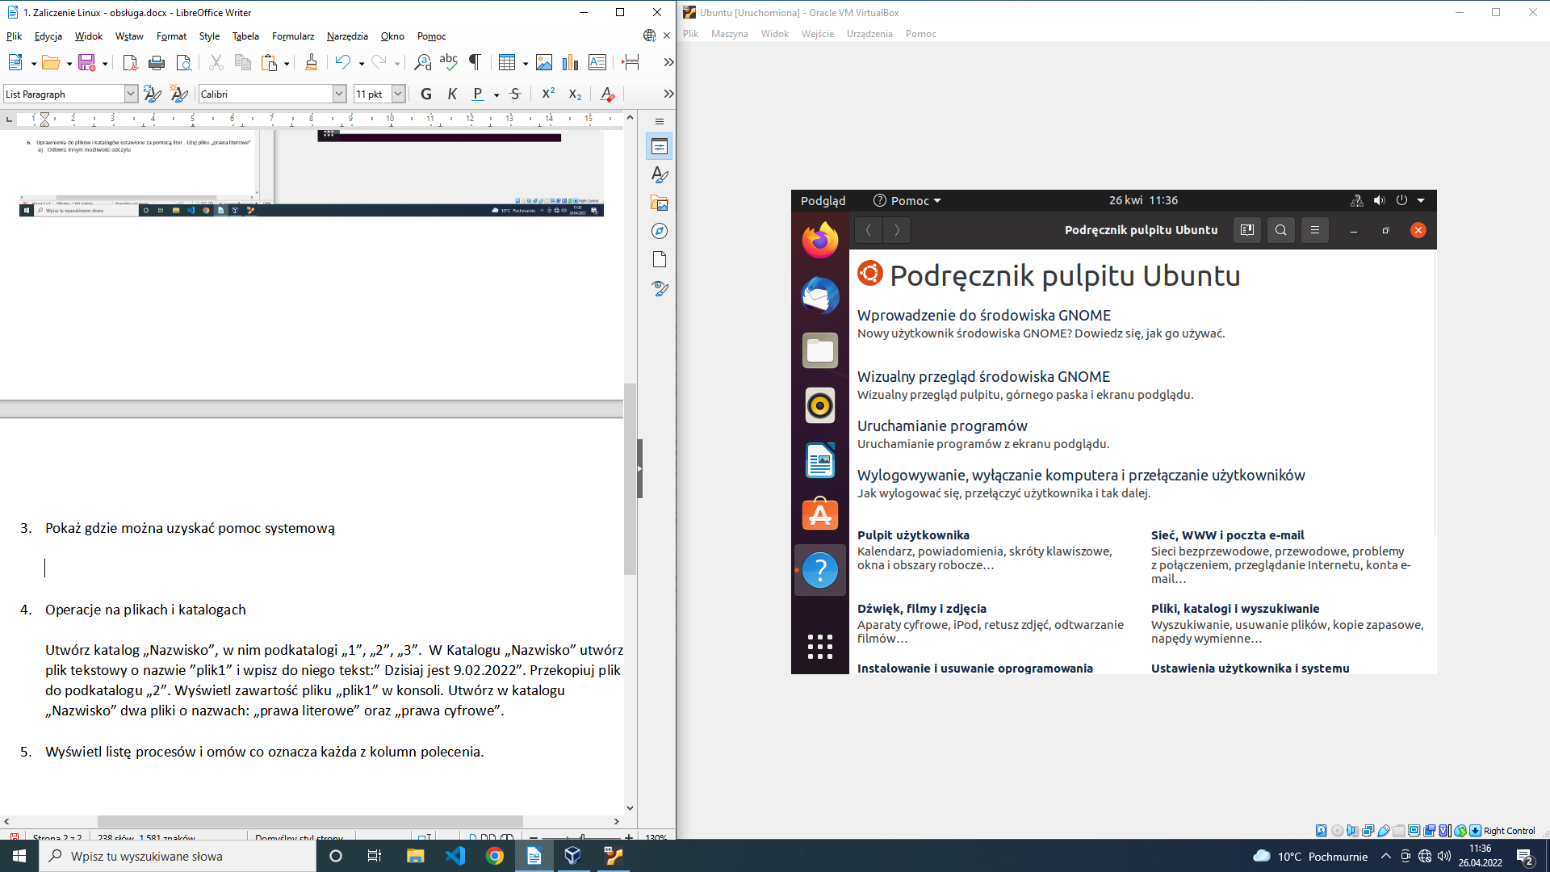

- Operacje na plikach i katalogach

Utwórz katalog „Nazwisko”, w nim podkatalogi „1”, „2”, „3”. W Katalogu „Nazwisko” utwórz plik tekstowy o nazwie ”plik1” i wpisz do niego tekst:” Dzisiaj jest 9.02.2022”. Przekopiuj plik do podkatalogu „2”. Wyświetl zawartość pliku „plik1” w konsoli. Utwórz w katalogu „Nazwisko” dwa pliki o nazwach: „prawa literowe” oraz „prawa cyfrowe”.

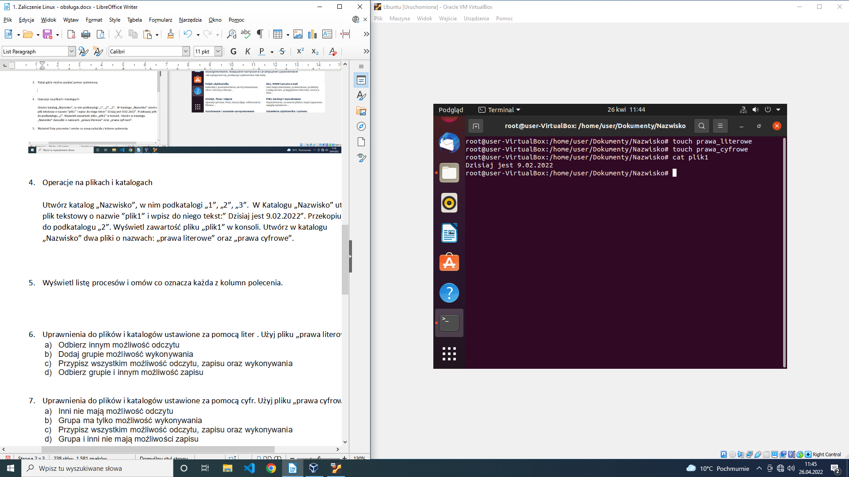

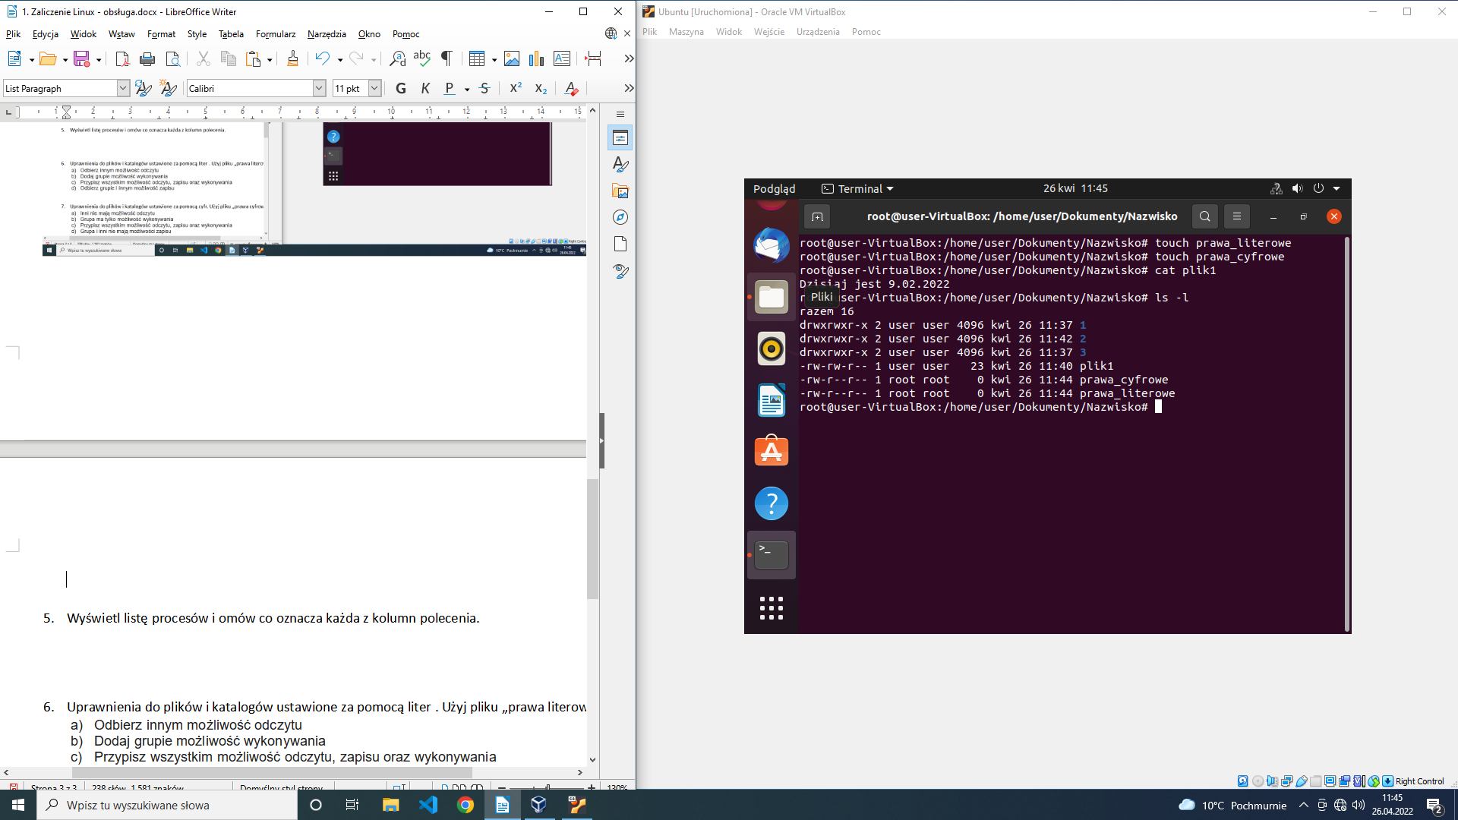
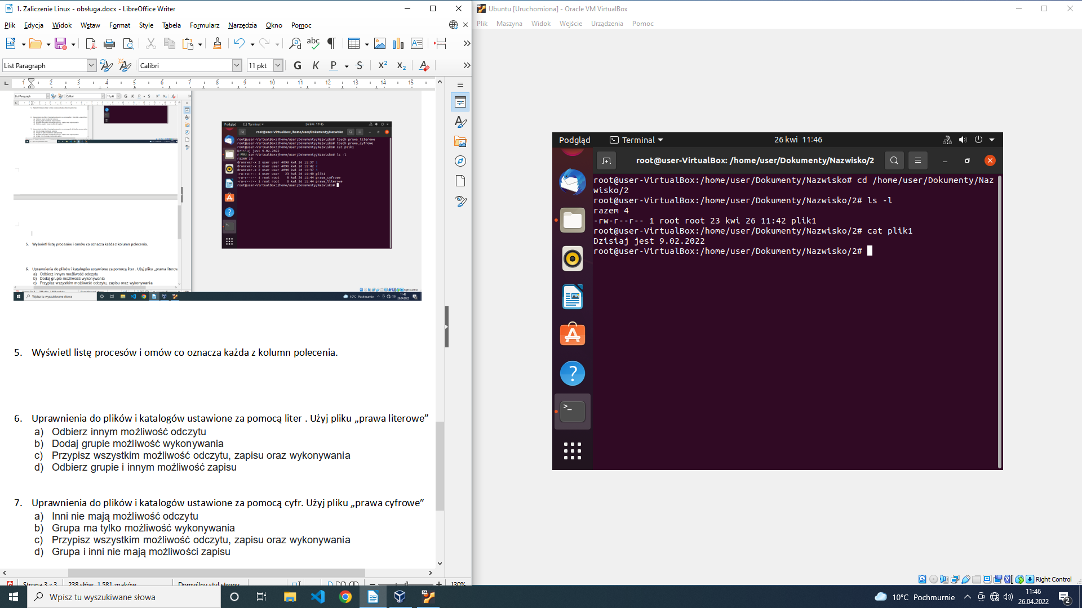

- Wyświetl listę procesów i omów co oznacza każda z kolumn polecenia.

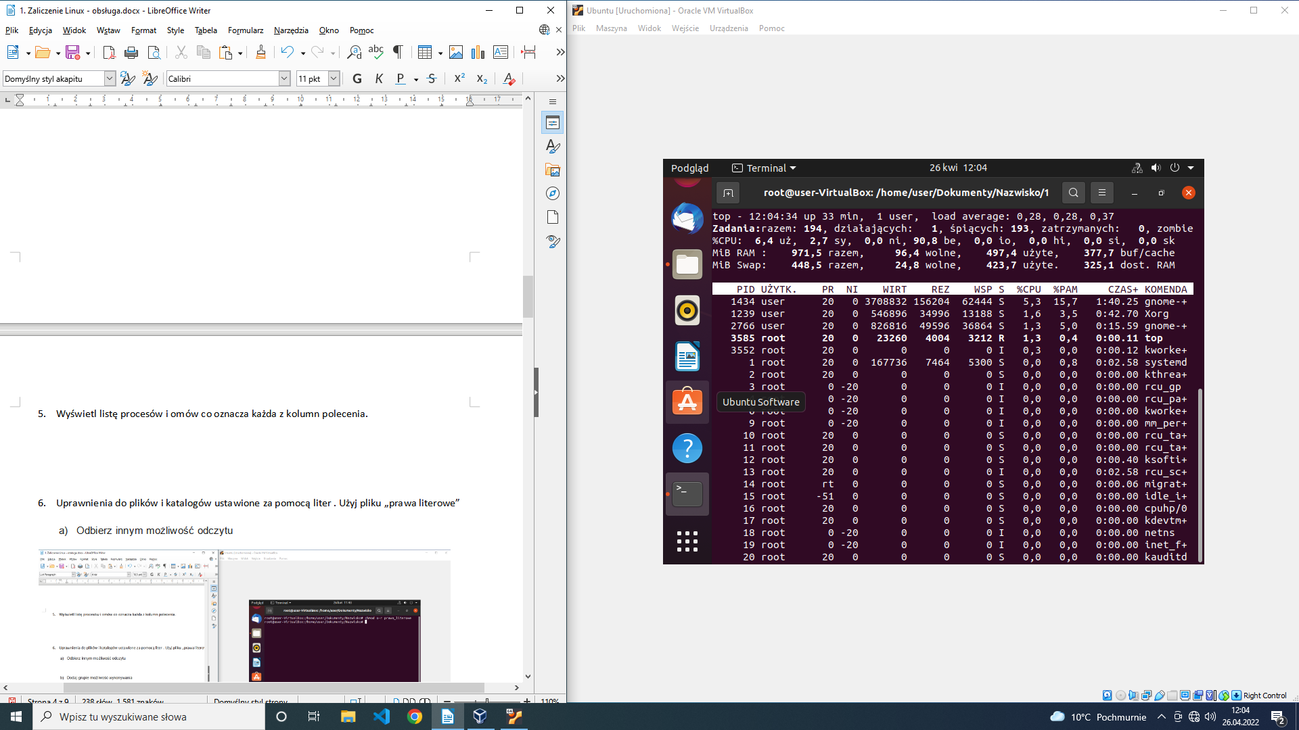
PID – Numer procesu
Użytkownik – określenie aktualnego użytkownika
%CPU - % zużycia CPU przez proces
%PAM - % zużycia pamięci RAM przez proces
CZAS+ - Czas użycia/używania
Komenda – komenda potrzebna do wywołania procesu

- Uprawnienia do plików i katalogów ustawione za pomocą liter . Użyj pliku „prawa literowe”

- Odbierz innym możliwość odczytu

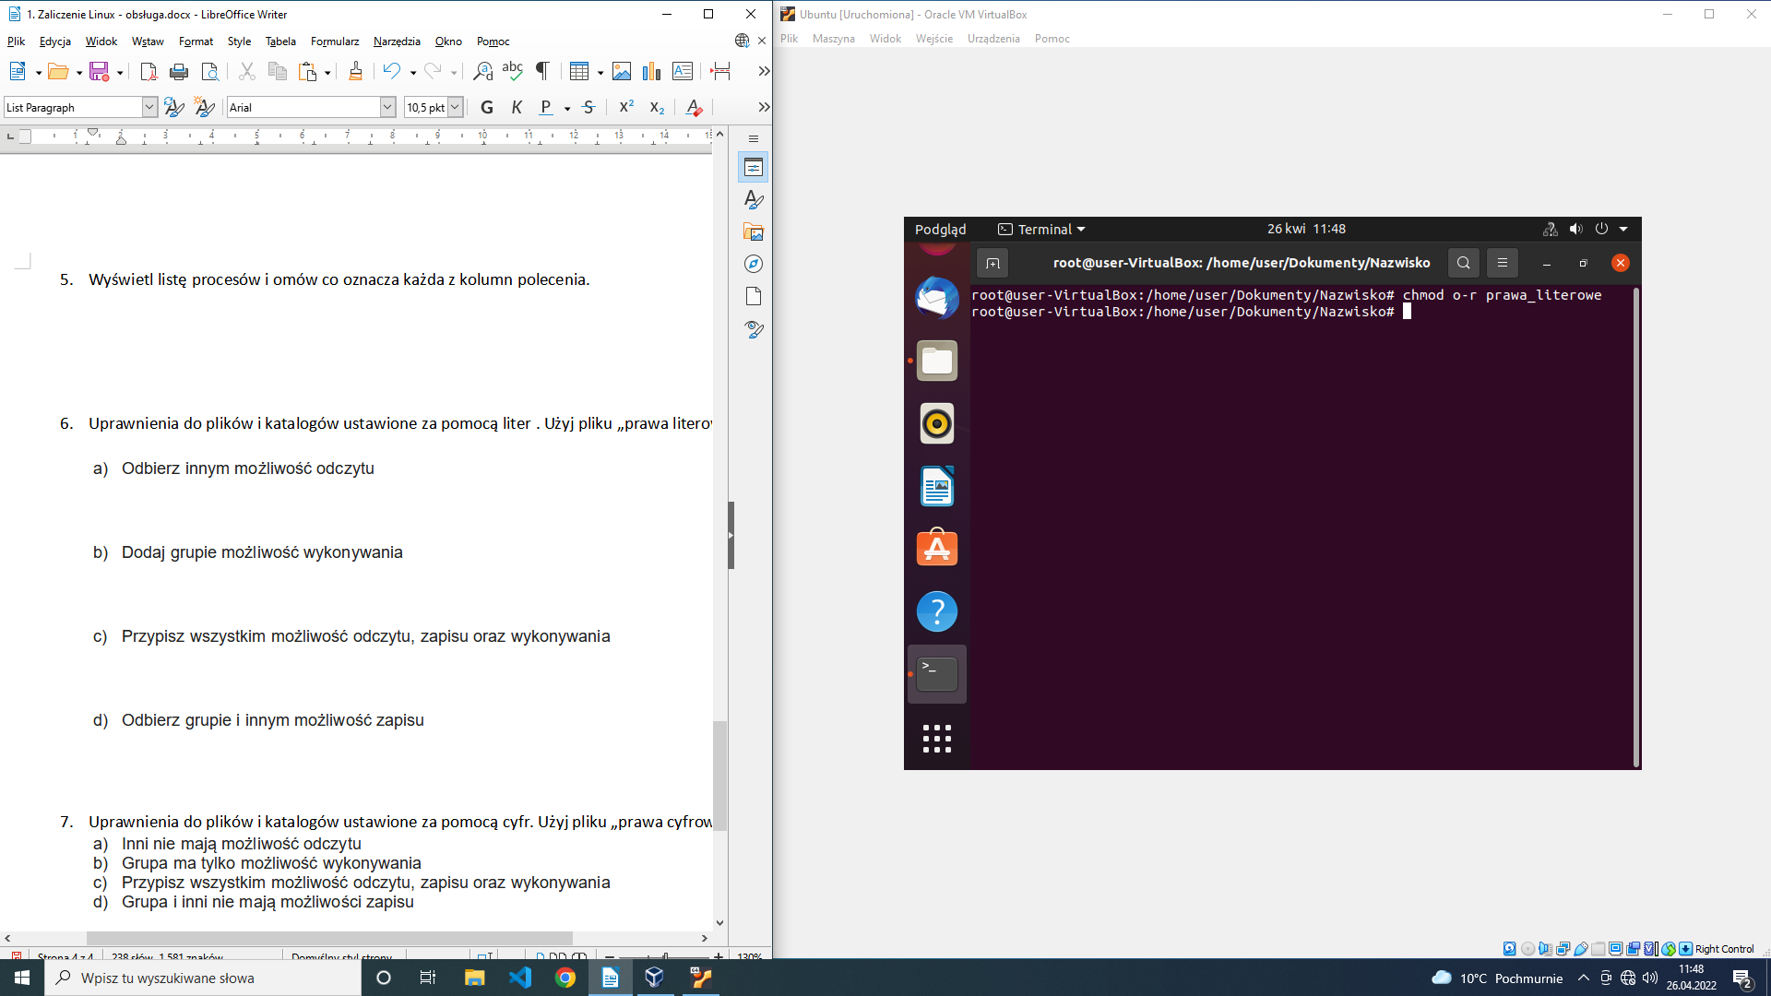

- Dodaj grupie możliwość wykonywania

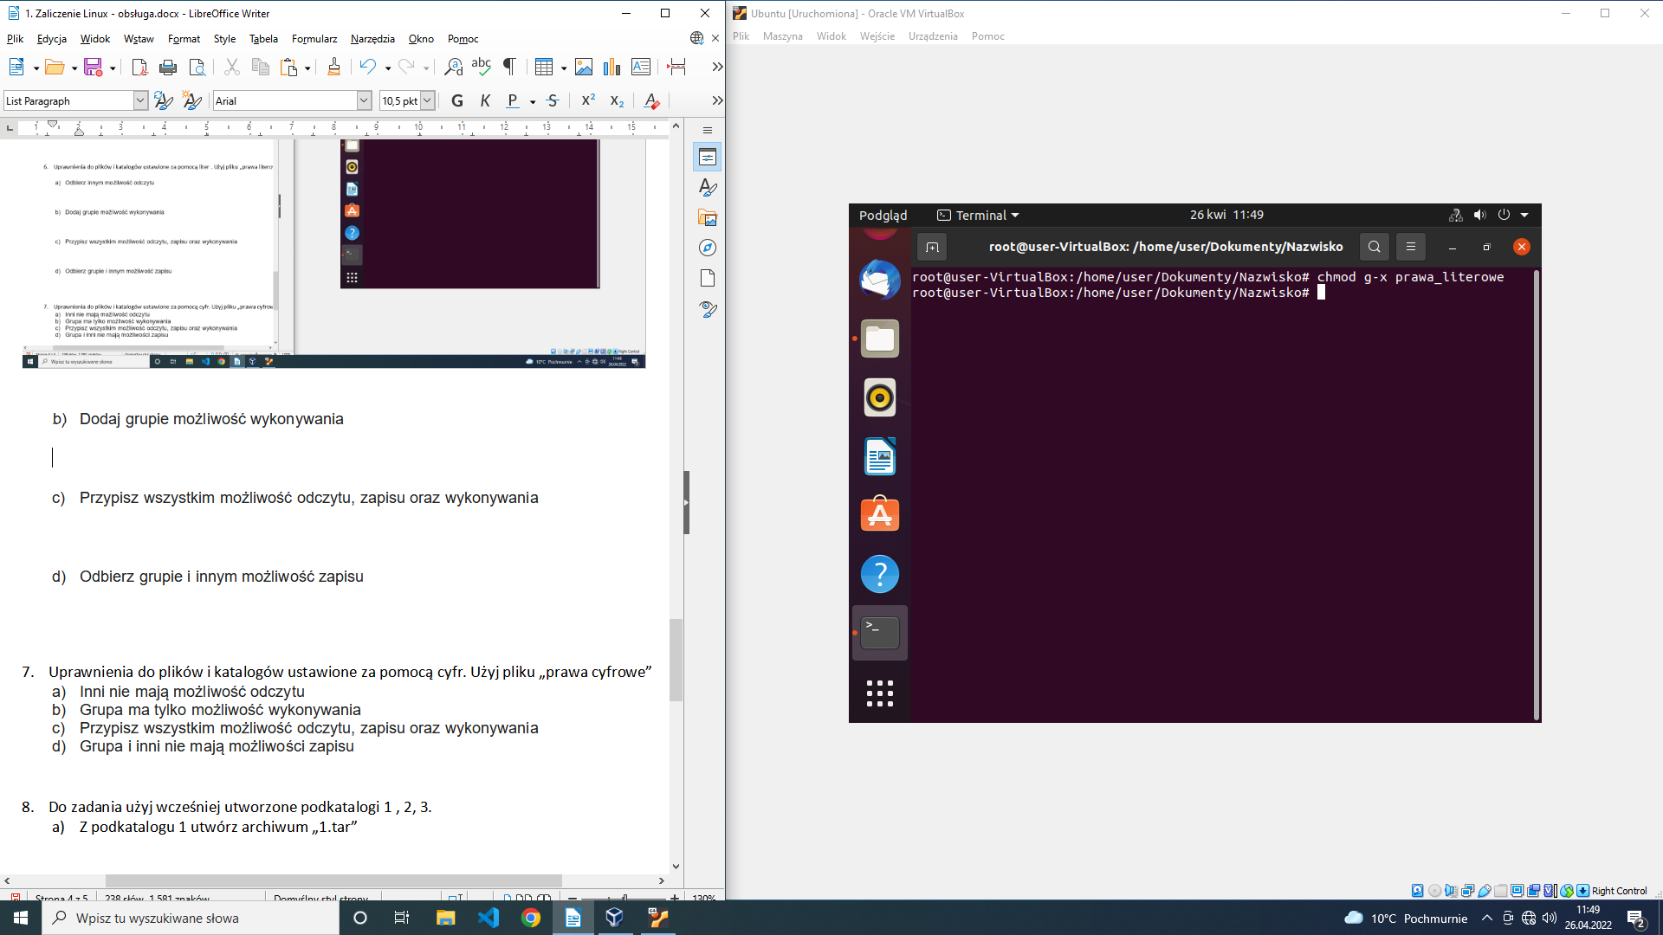

- Przypisz wszystkim możliwość odczytu, zapisu oraz wykonywania

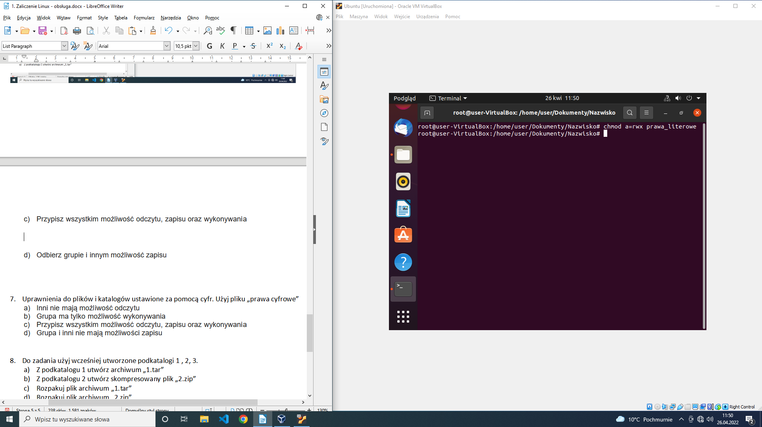

- Odbierz grupie i innym możliwość zapisu

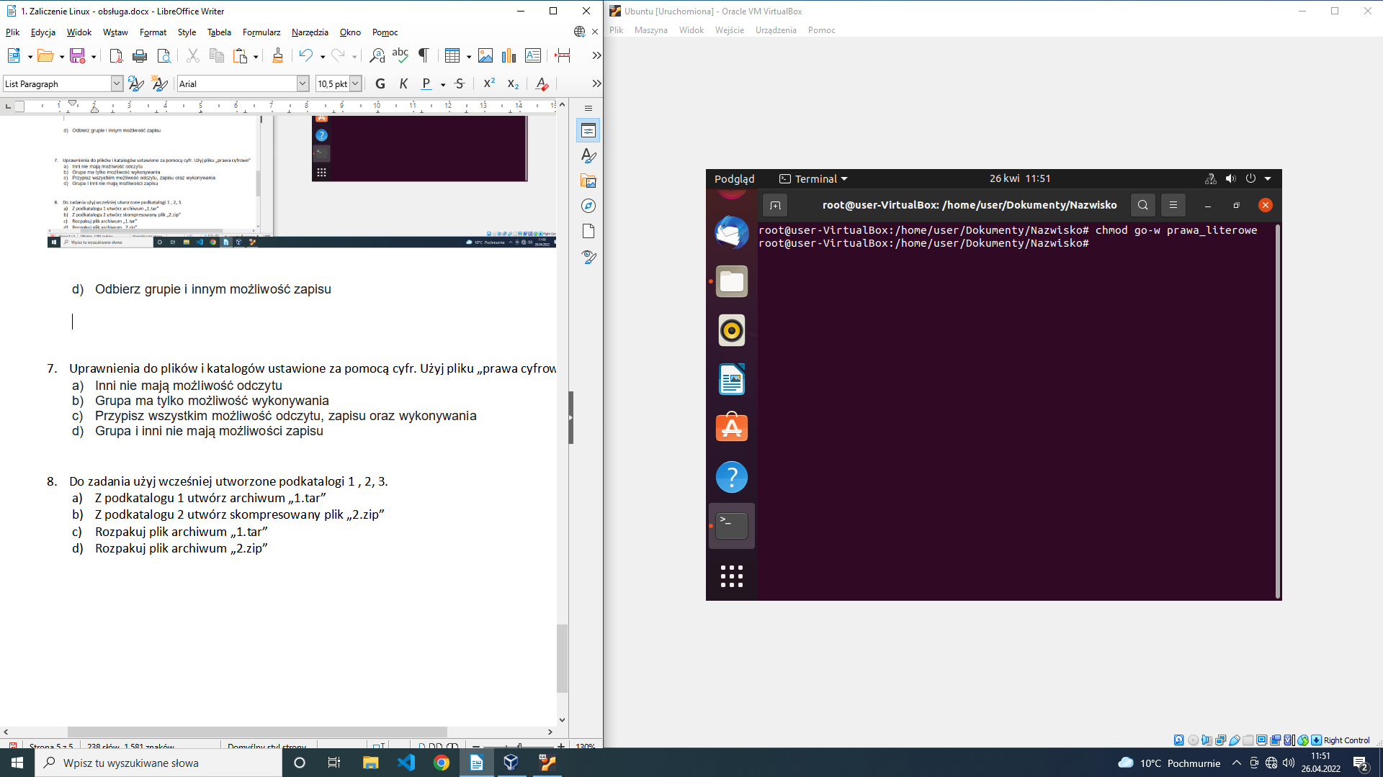

- Uprawnienia do plików i katalogów ustawione za pomocą cyfr. Użyj pliku „prawa cyfrowe”

- Inni nie mają możliwość odczytu

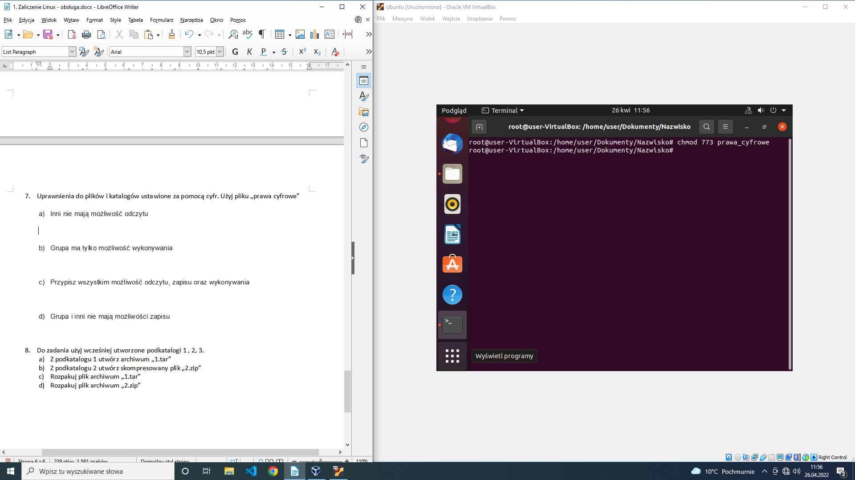

- Grupa ma tylko możliwość wykonywania

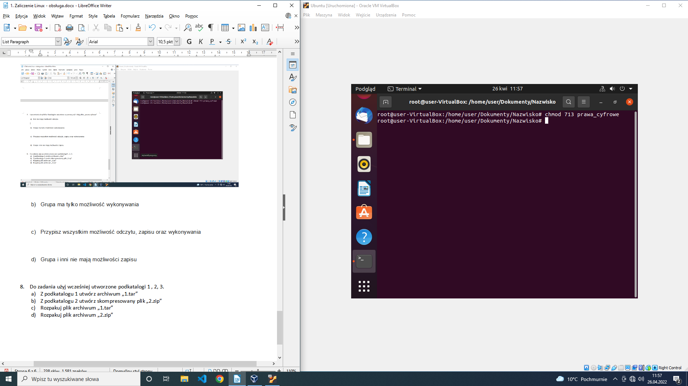

- Przypisz wszystkim możliwość odczytu, zapisu oraz wykonywania

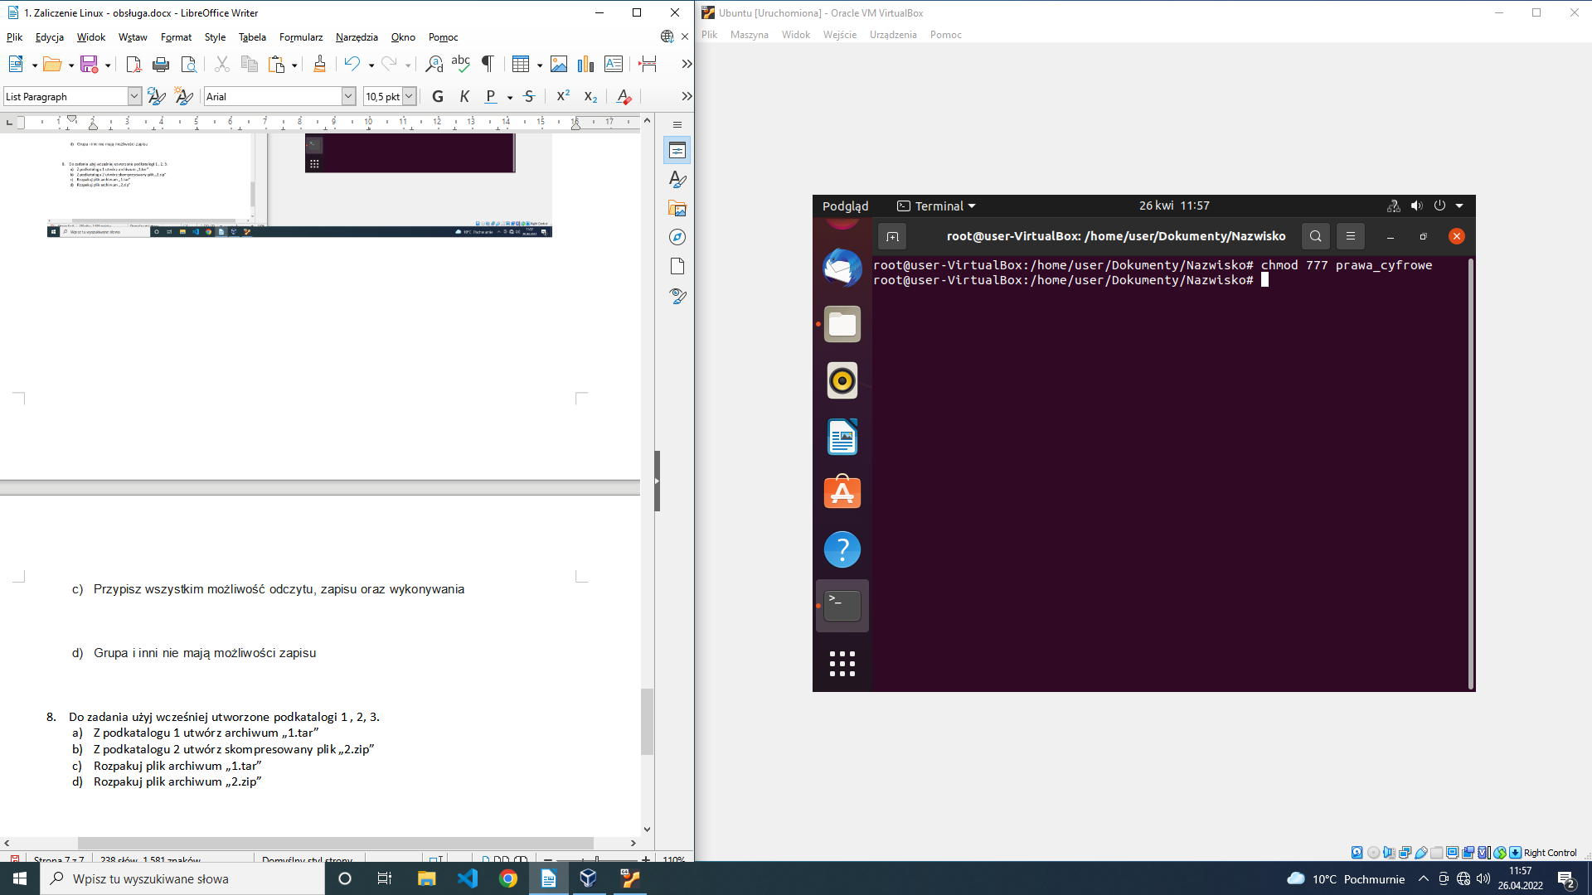

- Grupa i inni nie mają możliwości zapisu

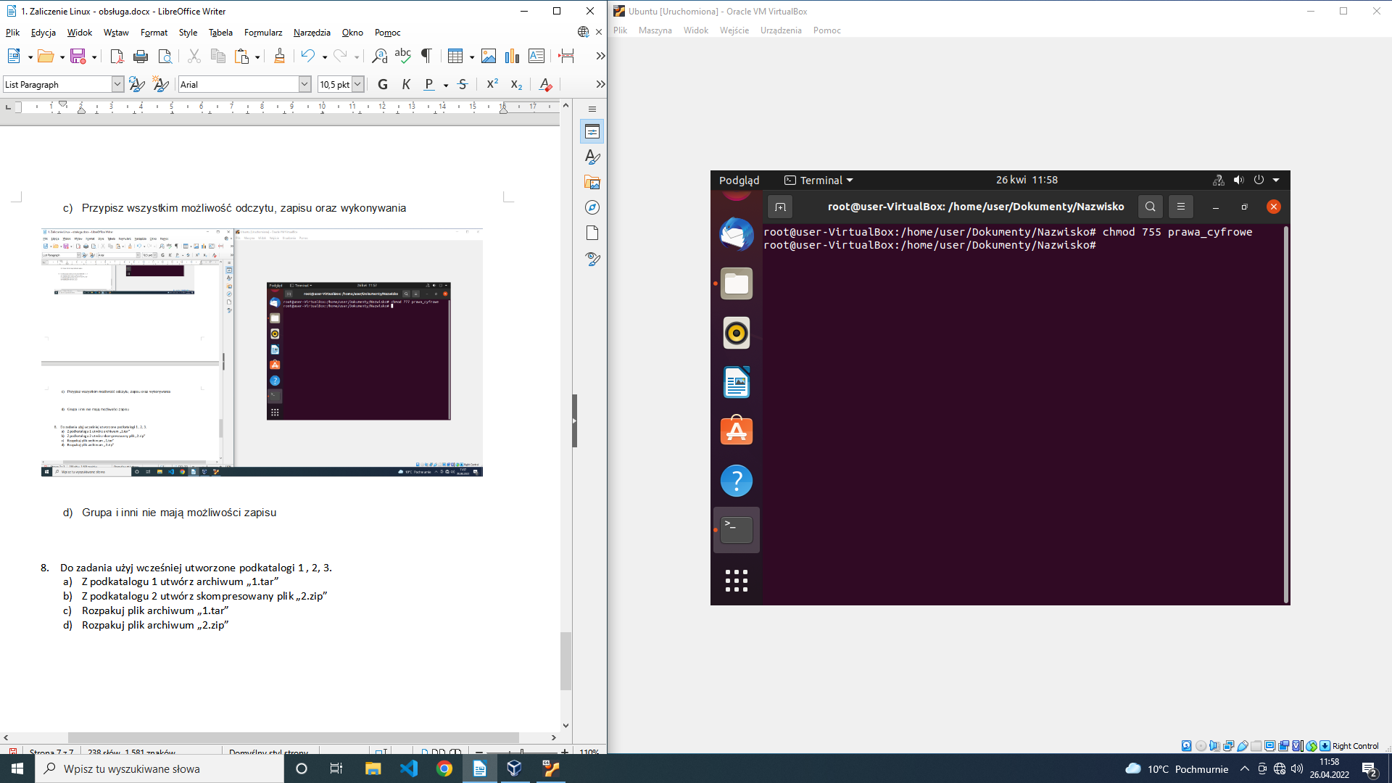

- Do zadania użyj wcześniej utworzone podkatalogi 1 , 2, 3.

- Z podkatalogu 1 utwórz archiwum „1.tar”

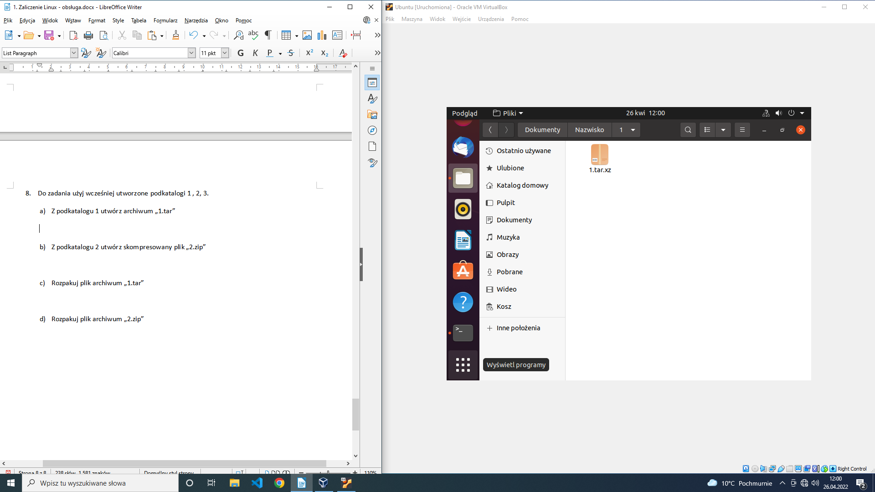

- Z podkatalogu 2 utwórz skompresowany plik „2.zip”

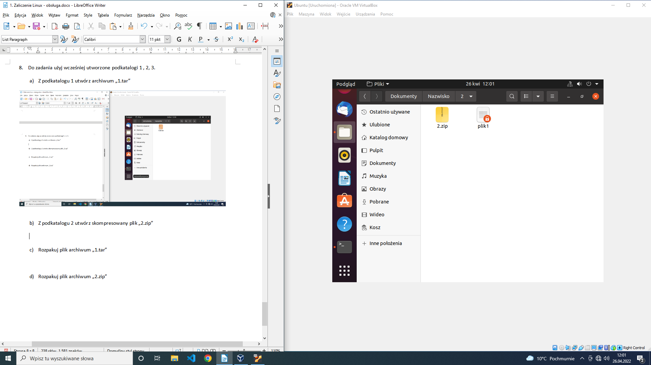

- Rozpakuj plik archiwum „1.tar”

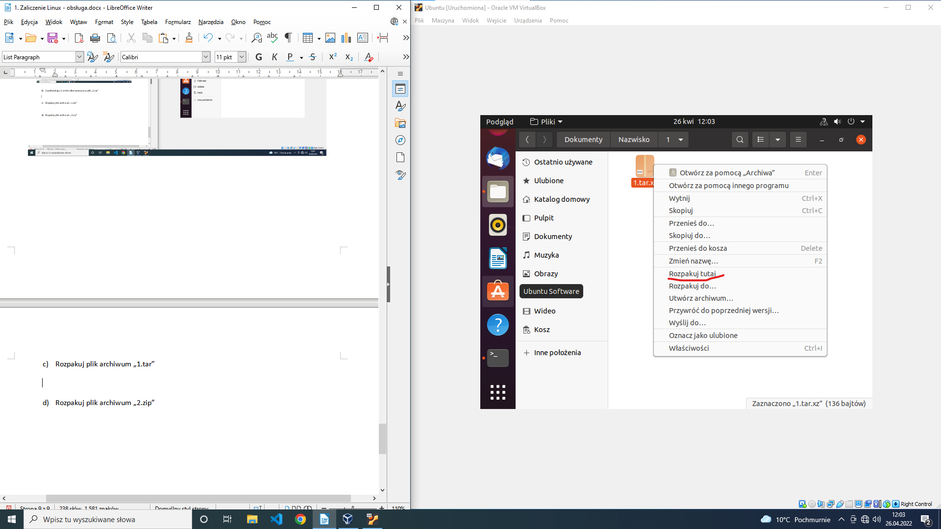

- Rozpakuj plik archiwum „2.zip”

